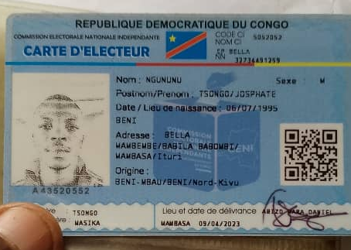

Nouveau fournisseur
Société Ngununu
Nom du fournisser : Ngununu Tsongo Josphate
Numero : 0996517757
origine du cacao : LWEMBA

